**Часть 2**

В sample1 имеем нормальную распределенную выборку поэтому при выборе рандомных элементов получаем примерно тоже самое.

В sample2 отсортированный вид sample1 поэтому при выборе 60% выборки получаем восходящий график, а при выборе случайных получаем распределение близкое к нормальному

**Часть 3**

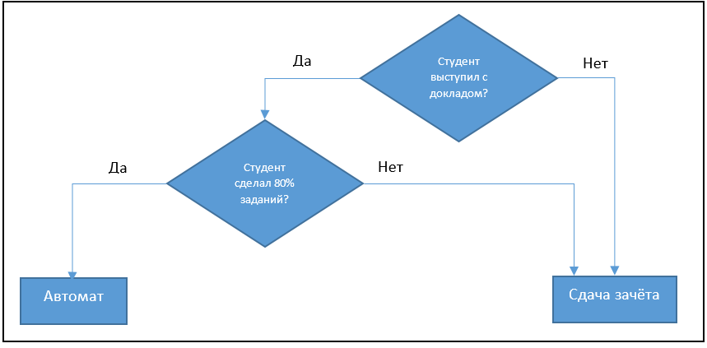

Параметрами модели являются «автомат» и «сдача зачета».

Гиперпараметрами являются условия «студент выступил с докладом» и «студент сделал 80% заданий?».

**Часть 4**

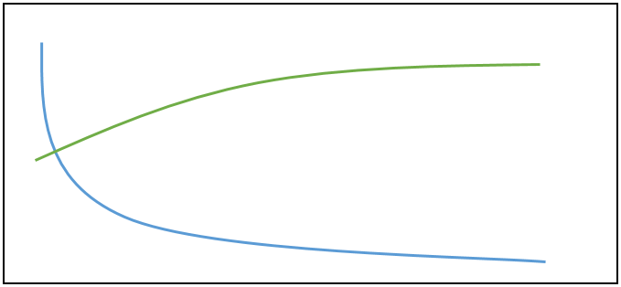

*График 1*

Переобучение модели

Меры по устранению: попробовать увеличить количество данных, упростить модель, уменьшить время обучения

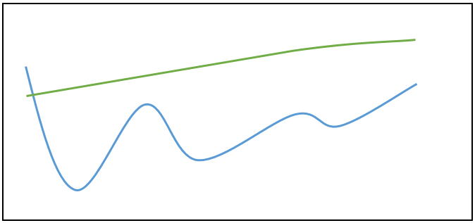

*График 2*

Недообучение модели

Меры по устранению: попробовать усложнить модель, увеличить размерность данных, уменьшить шум в данных, увеличить время обучения

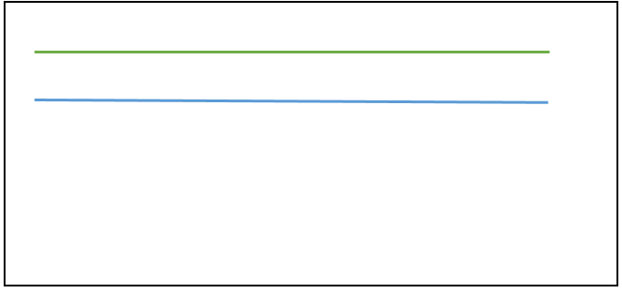

*График 3*

Недообучение модели

Меры по устранению: попробовать усложнить модель, увеличить размерность данных, уменьшить шум в данных, увеличить время обучения